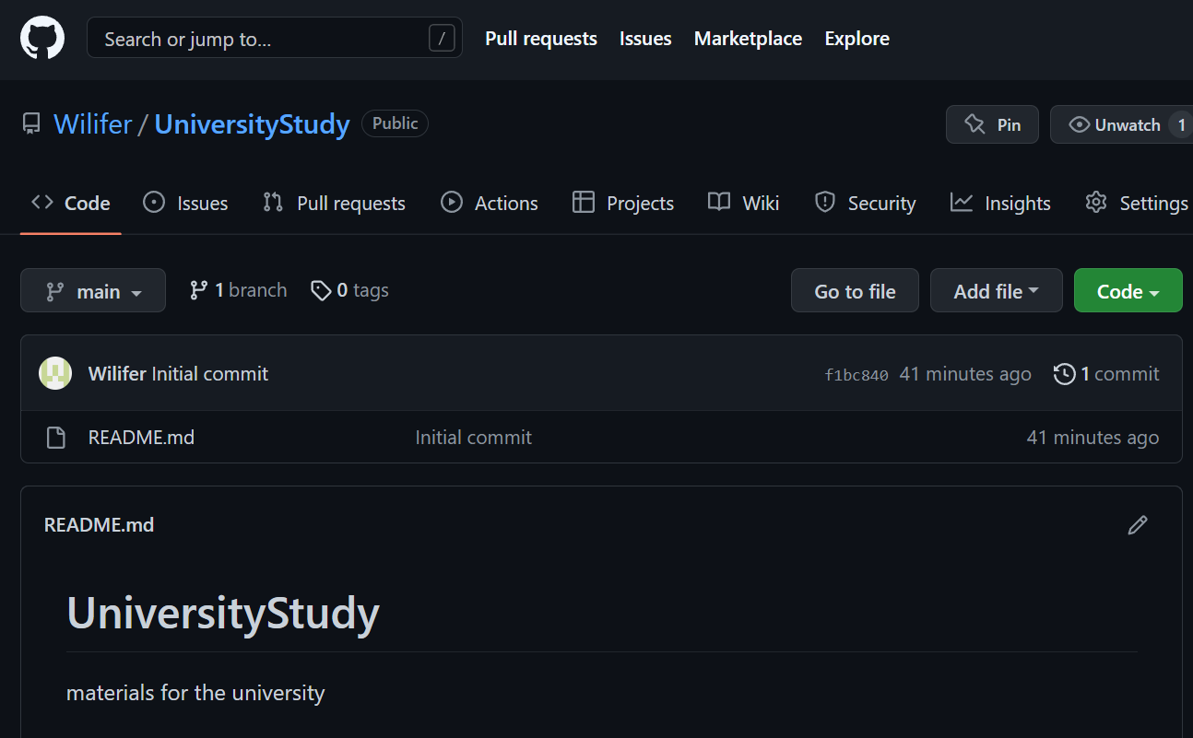

Вопрос 1(Вариант 8):

Стратегия слияния ours

-s ours - полностью игнорирует содержимое другой ветки. записывает, что произошло слияние, без фактического слияния.

-X ours - использует нашу версию изменения только тогда, когда есть конфликт при слиянии и решит его в пользу нашей версии.

Вопрос 2(Вариант 8):

Команда git diff

Команда выводит изменения в файлах, которые еще не были добавлены в индекс.

git diff –cached – Производит сравнение с последним коммитом, включая файлы в индексе.

Способен сравнивать ветви.